试题一：大树桩你有几岁
考生注意：
1.面试形式：说课及回答相关教育教学问题；
2.面试时间：
20分钟；
3.面试试题：请针对所附教材中第 一 课时（40分钟）教学内容说课。
（试题一所附教材的具体内容）
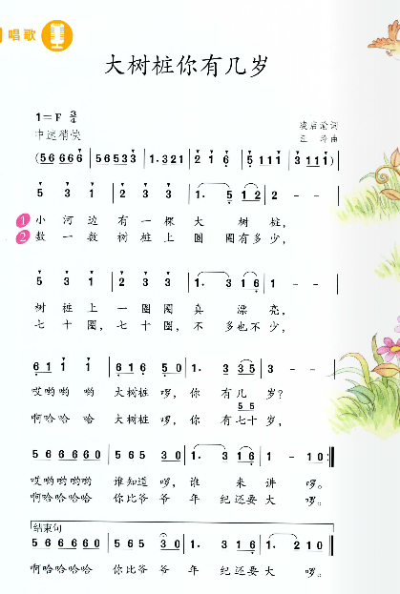

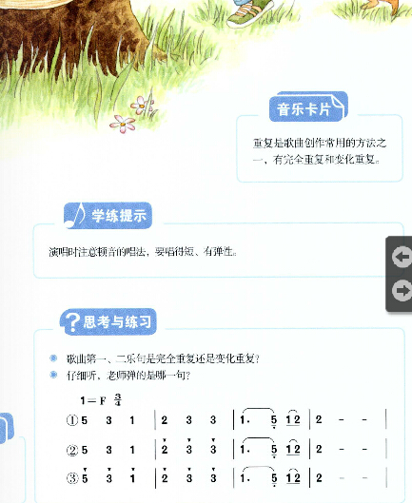

试题二：田野在召唤
考生注意：
1.面试形式：说课及回答相关教育教学问题；
2.面试时间：20分钟；
3.面试试题：请针对所附教材中第 一 课时（40分钟）教学内容说课。
（试题二所附教材的具体内容）

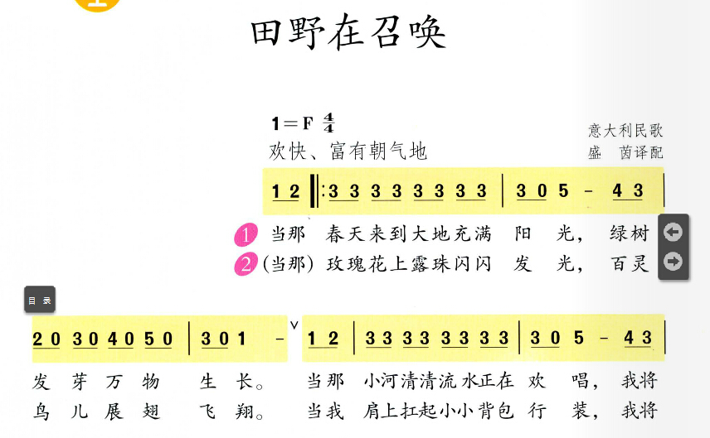

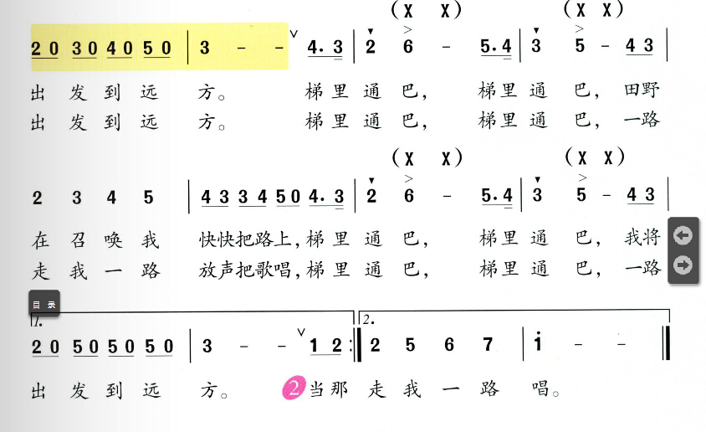

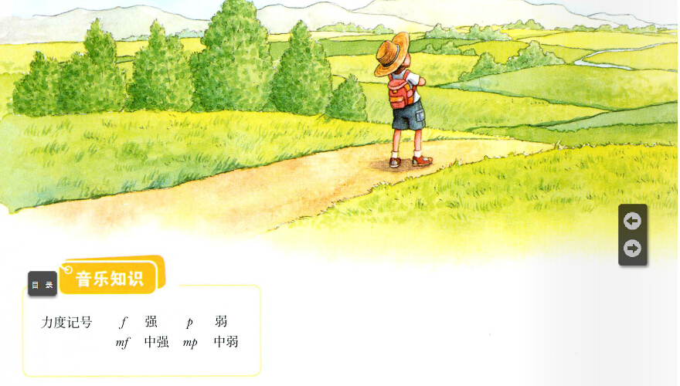

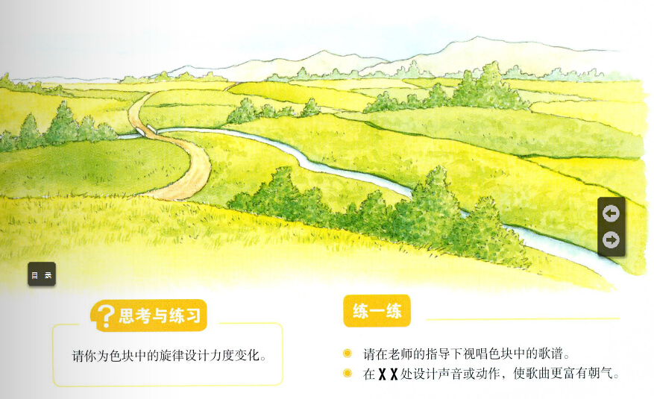

试题三：村晚
考生注意：
1.面试形式：说课及回答相关教育教学问题；
2.面试时间：20分钟；
3.面试试题：请针对所附教材中第 一 课时（40分钟）教学内容说课。
（试题三所附教材的具体内容）

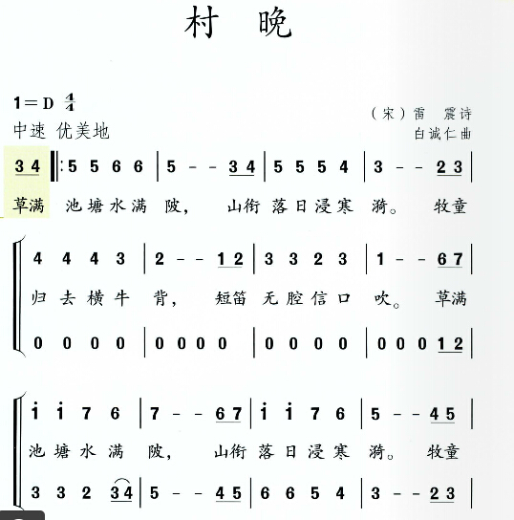

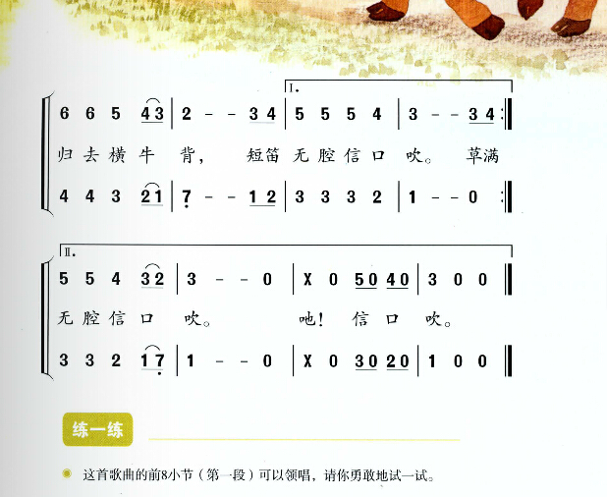

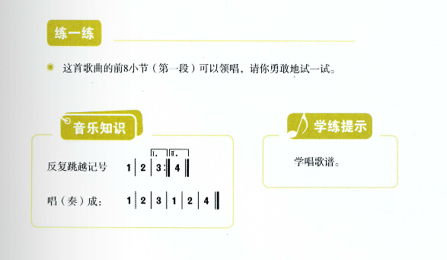

试题四：赛马
考生注意：
1.面试形式：说课及回答相关教育教学问题；
2.面试时间：20分钟；
3.面试试题：请针对所附教材中第 一 课时（40分钟）教学内容说课。
（试题四所附教材的具体内容）

